Первый маршрут
с. Шиковка – д. Н.Андреевка (3,9 км)
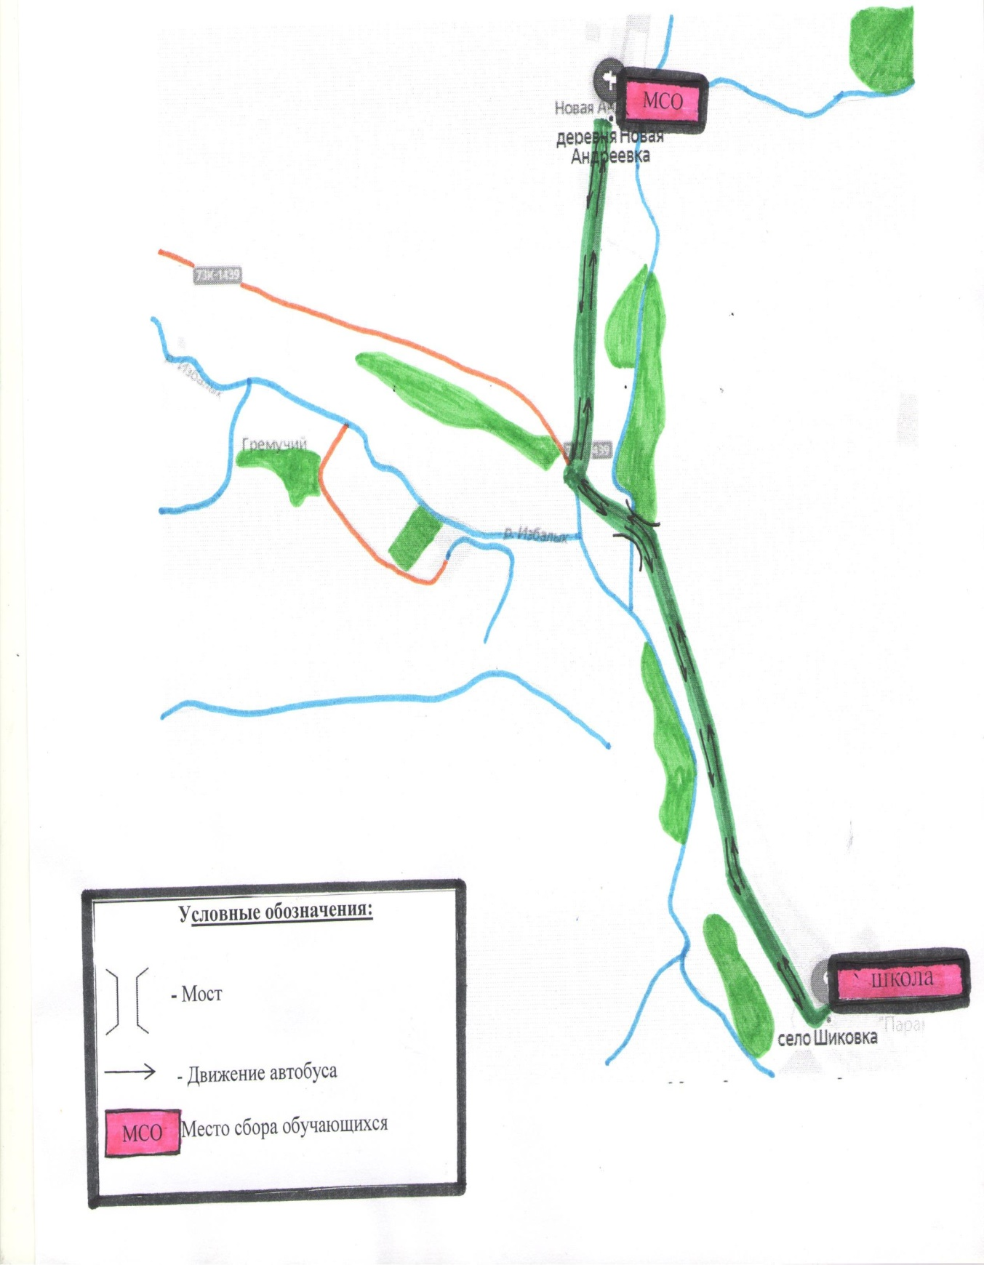

Второй маршрут
с. Шиковка – в. Благодатка - п. Гремучий (9,8 км)

